Tentamen Blijvende Energiebronnen (4P510)

Datum: 11 oktober 2006
Tijd: 09.00 – 12.00 uur

N.B. Aangezien de vraagstukken van dit tentamen door verschillende docenten worden beoordeeld, dient u elk vraagstuk op een afzonderlijk vel te zetten onder vermelding van:
- het vraagstuknummer
- uw naam en voorletters
- uw identiteitsnummer
- uw faculteit

Maakt u toch meerdere vraagstukken op één vel papier, dan wordt alleen het eerste vraagstuk beoordeeld, terwijl de andere vraagstukken daarmee komen te vervallen.

Veel succes!

Examination Renewable Energy Sources (4P510)

Date: October 11, 2006
Time: 09.00 – 12.00 hours

Note: Different lectures will correct the answers to the various problems for this examination. Would you be so kind to write down every answer on a different sheet of paper. Please note on every sheet of paper you use the following:

- the problem number
- your last name and initials
- your identity (student) number
- your department

Should you write down answers to more than one problem on one piece of paper, then the first answer will be corrected and the other answers will be void.

Good luck!

Vraagstuk 1 Algemene inleiding

- Noem de drie grootheden die in belangrijke mate verantwoordelijk zijn voor de temperatuurverandering op aarde gedurende de laatste 100 jaar.
- Noem minstens 5 verschillende broeikasgassen.
- Noem 4 essentieel verschillende maatregelen om de CO₂ concentratie in de atmosfeer te verslagen.
- Welke gassen zijn met name verantwoordelijk voor de afbraak van de ozonlaag en waarom is deze afbraak schadelijk?

Problem 1 General introduction

- Mention the three quantities that are highly responsible for the change of temperature on earth during the last 100 years.
- Mention at least 5 different green-house gasses.
- Mention 4 essentially different measures to reduce the CO₂ concentration in the atmosphere.
- Which gasses are responsible for the breakdown of the ozone layer and why is this breakdown harmful?

Vraagstuk 2 Biomassa

- Wat zijn de twee belangrijkste gassen in synthese gas, dat in een fluid bed vergasser wordt geproduceerd, die brandbaar zijn?
- Geef de vier belangrijkste processtappen die in een tegenstroom vast bed vergasser plaatsvinden. Wat zijn ongeveer de temperaturen die bij elke processtap horen?
- Geeft drie eigenschappen van Fischer-Tropsch vloeistoffen die verschillen van die van de standaard fossiele brandstoffen.
- Verschillende grassoorten geven onder optimale omstandigheden zeer hoge opbrengsten. Stel 40 ton (d.s.)/ha.jaar met een calorische waarde van 18 MJ/kg. De 40 ton wordt in een elektriciteitscentrale met een rendement van 50% omgezet. Hoeveel gezinnen kunnen hiermee van elektriciteit worden voorzien indien een gezin gemiddeld 3000 kWh/jaar verbruikt?

Problem 2 Biomass

- What are the two most important gases in syn-gas, produced in a fluid bed gasifier, which can burn?
- Give the four most important process steps occurring in a counter current moving bed. What are roughly the temperatures connected to each step?
- Give three properties of Fischer-Tropsch liquids which differ from normal fossil liquids.
- Several grasses, like miscanthus (elephant grass), give under optimal conditions a very high yield. Take 40 ton (d.m.)/ha.year and a caloric value of 18 MJ/kg. The 40 ton is converted in a power plant, with an efficiency of 50%, into Electricity. How many families can be supplied with the electricity produced? Take an average use of 3000 kWh/year for a family.

Vraagstuk 3 Fotovoltaïsche omzetting

- Maak een nauwkeurige tekening van een fotovoltaïsche zonnecel en voorzie deze van voldoende verklarende tekst in de tekening.
- Teken het elektrische schema van een autonoom fotovoltaïsch systeem en beschrijf de functie van ieder van de componenten.
- Een net-gekoppeld fotovoltaïsch systeem is op het dak van een huis geïnstalleerd. Het systeem bestaat uit een aantal PV-modules met een totaal oppervlak van 20 m². Het modulerendement is 15%. Het overall systeemrendement (modules + andere componenten zoals de inverter) is 12%. De jaarlijkse instraling in het vlak van de modules is 1000 kWh/m².
- Wat is het vermogen dat de modules leveren bij Standaard Test Condities (instraling 1000 W/m², 25°C celtemperatuur en AM 1,5 spectrum)?
- Wat is het vermogen dat het systeem als geheel levert bij Standaard Test Condities?
- Wat is de jaarlijkse energieopbrengst van het systeem als geheel?

Problem 3 Photovoltaic conversion

- Make an accurate drawing of a photovoltaic solar cell and provide this drawing with sufficiently explaining text in the drawing.
- Draw the electrical diagram of an autonomous photovoltaic system and describe the function of each of the components.
- A grid-connected photovoltaic system has been installed on the roof of a house. The system consists of a number of PV modules with a total area of 20 m². The module efficiency is 15%. The overall system efficiency (module + other components like the inverter) is 12%. The yearly irradiation in the plane of the modules is 1000 kWh/m².
- What is the power delivered by the modules at Standard Test Conditions (irradiance 1000 W/m², 25°C cell temperature and AM 1.5 spectrum)?
- What is the power delivered by the system as a whole at Standard Test Conditions?
- What is the yearly energy yield of the system as a whole?

Vraagstuk 4 Zonnecollectoren

De nuttige warmte geproduceerd door een zonnecollector kan worden beschreven door:

a) Beschrijf de grootheden in de formule en benoem hun eenheden.

b) Geef de definitie van de stagnatietemperatuur van een collector.

c) Gebruik de bovenstaande vergelijking om een formule voor de stagnatietemperatuur af te leiden. Geef deze formule.

Problem 4 Solar collectors

The useful heat output of a solar collector can be written as:

a) Describe the quantities used in this formula and give their units.

b) Give the definition of the stagnation temperature of a collector.

c) Use the above equation to derive a formula for the stagnation temperature. Give this formula.

Vraagstuk 5 Duurzame energie in de gebouwde omgeving

a) Geef de eenvoudige warmtebalans van een gebouw (drie termen voor warmteverlies, drie voor warmteproductie).

b) Een verticale wand heeft een warmteweerstandwaarde met de binnenruimte van 0.13 (m²K)/W en met de buitenruimte van 0.04 (m²K)/W. Een verticale spouw tussen twee wanden heeft een warmteweerstandwaarde van 0.17 (m²K)/W. Wat is de totale warmteweerstand van een raam van dubbelglas?

Problem 5 Renewable energy in the built environment

a) Give the simplified heat balance of a building (three heat loss terms and three heat gain terms).

b) For a vertical wall the heat resistance value at the interior is 0.13 (m²K)/W and at the exterior 0.04 (m²K)/W. A cavity in the construction has a heat resistance value of 0.17 (m²K)/W. What is the total heat resistance of a double pane glass window?

Vraagstuk 6 Windenergie

a) Beschouw een 60 m. diameter, 1 MW wind turbine.
Neem aan dat de vermogenscoëfficiënt C_{P} van de rotor gelijk is aan 0.48 en dat het rendement η van de tandwielkast + generator, bij vol vermogen, gelijk is aan 0.94. Neem voor dichtheid van de lucht de waarde ρ =1.225 kg/m3 .

- Teken de P_{el}-V kromme voor windsnelheden V van 0 tot 30 m/s.
P_{el} is the elektrisch vermogen dat aan het net wordt geleverd.
- Voor welke gemiddelde windsnelheid (op naafhoogte) is deze windturbine ontworpen?
- Teken de rendementskromme als functie van de windsnelheid V van 0 tot 30 m/s. (op de verticale as: C_{P}.η)
- Welke aanpassingen in het ontwerp van de windturbine kunt u aanbevelen teneinde deze windturbine geschikt te maken voor een windregiem met een gemiddelde windsnelheid (op naafhoogte) van 8 m/s?

b) Moderne (horizontale as) windturbines hebben meestal drie bladen (wieken).
Leg uit wat er verandert als het ontwerp wordt gewijzigd naar een tweebladige windturbine.
Beschouw de volgende aspecten:

- Prestaties en opbrengsten
- Toerental van de rotor
- Geluid
- De naaf en de aandrijftrein (tandwielkast en generator)
- Visuele beleving

Problem 6 Windenergy

a) Consider a 60 m. diameter, 1 MW wind turbine.
Assume that the C_{P} value of the rotor is equal to 0.48 and that the total efficiency of the gearbox + generator at full power η is equal to 0.94.
Use ρ =1.225 kg/m3 for the density of the air.

- Draw the P_{el}-V curve for wind speeds V from 0 to 30 m/s.
P_{el} is the electrical power delivered to the grid
- For which average wind speed (at hub height) is this wind turbine designed?
- Draw the efficiency curve as a function of the wind speed for V from 0 to 30 m/s. (on the vertical axis: C_{P}.η)
- What changes in the design would you suggest to make this wind turbine suitable for a wind regime with an average wind speed (at hub height) of 8 m/s?

b) Modern (horizontal axis) wind turbines usually have three rotor blades.
Explain what will happen when the design is modified to a two bladed wind turbine.
Address the following issues:

- Performance and energy yield
- Rotational speed
- Noise
- Hub + drive train design (gearbox+generator)
- Visual impact

Vraagstuk 7 Waterkracht

Extreem Laag Verval Waterkracht

In onderstaande afbeelding ziet u een stuw in de rivier de Linge in de Betuwe. Het is één voorbeeld van de vele stuwen die voorkomen in deltagebieden (zoals Nederland). De functie is het beheersen van het bovenstroomse waterpeil.
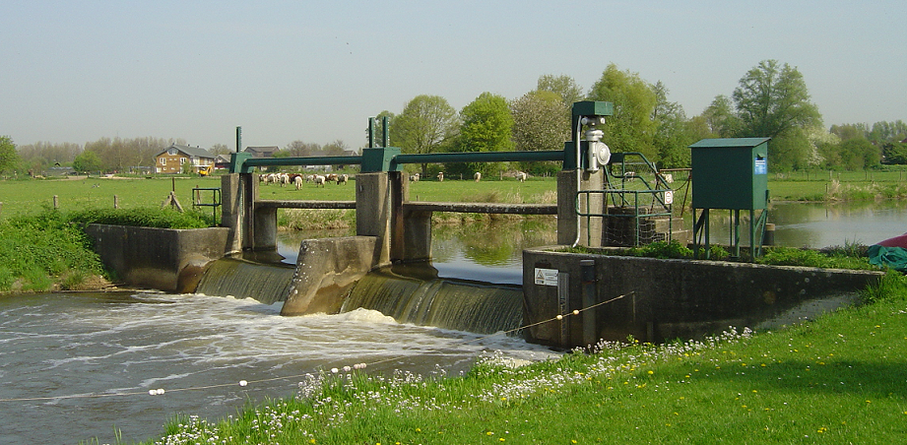
Het water valt over de stuw met een hoogteverschil van H = 50 cm en een volumestroom van _{v}=100 liter per seconde.
Gevraagd wordt:
- Met welke snelheid raakt het water dat over de stuw valt, het water dat benedenstrooms staat.
- Welk theoretisch hydraulisch vermogen (uitgedrukt in W) is hier potentieel beschikbaar.
- Wat gebeurd er met de hydraulische energie als er geen turbine wordt toegepast (huidige situatie).
- Als er een waterturbine toegepast zou worden, van welk type zou die zijn: “Propeller” of “Pelton”, en waarom?
- Als gegeven wordt dat de specifieke diameter van de turbine de waarde 1.1 heeft, wat is dan de beoogde turbinediameter?

Problem 7 Hydropower

Ultra Low Head Hydro Power

Underneath photograph gives a weir in the river Linge in the Betuwe (NL). It is one example of many weirs in river delta-areas (as the Netherlands). The weir’s function is to control the upstream water level.
Water spills over the weir with a height difference of H=50 cm and a flow rate of _{v}=100 litre per second.
Questions:
- What is the velocity with which the water that spills over the weir, hits the downstream water surface?
- What is, theoretically, the hydraulic power rate (expresses in W) that is potentially available?
- What happens to the hydraulic energy if it remains unexploited (current situation).
- If a water turbine would be used to harness the hydropower, what would be the desired turbine-type “Propeller” of “Pelton”? Explain your answer.
- If the turbine’s specific diameter is 1.1, then what would be the actual turbine diameter desired for this application?

Vraagstuk 8 Waterstof

- Wat zijn de energiebronnen die het meest relevant zijn voor de productie van waterstof op de middellange termijn (zeg over 20 jaar van nu), en verklaar uw keuze op grond van de bruikbaarheid van de bron, de beschikbaarheid van de bron en de bijdrage van de bron bij het oplossen van milieuproblemen.

Problem 8 Hydrogen

- Name the energy resources that are most relevant for hydrogen production in the medium term (say 20 years from now), and rationalize your choice on basis of its practicality, the availability of the resource and its contribution to solve environmental problems.

